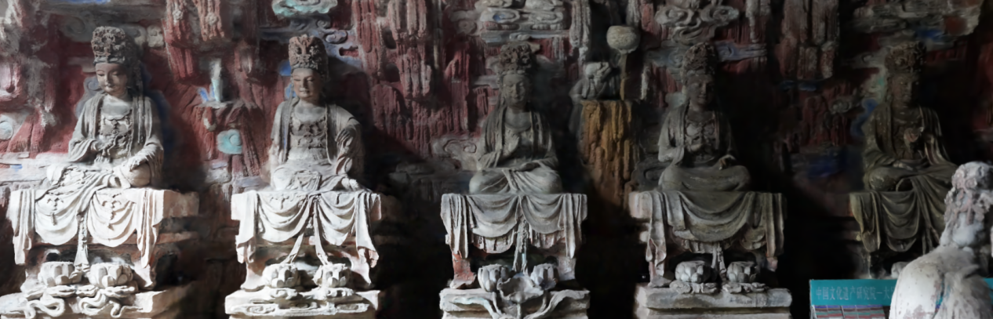
图1.圆觉洞十二圆觉菩萨造像特征（左）
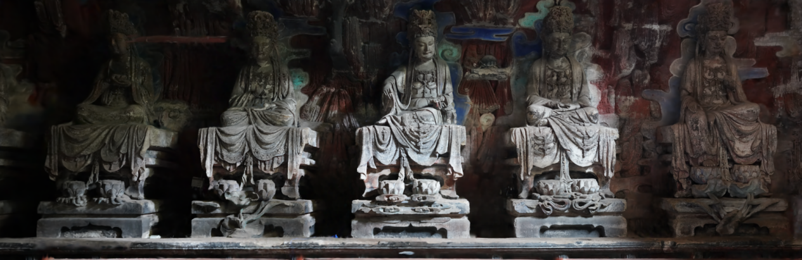
图2.圆觉洞十二圆觉菩萨造像特征（右）

在洞壁的两侧俨然整齐地排列着文殊、普贤、普眼等十二位觉行圆满的菩萨。十二菩萨貌相自由趺坐，端庄洒脱，表情各异，体态丰盈，璎珞蔽胸，头冠镂刻晶莹，天衣柔和。菩萨花冠精巧玲珑，肌肉丰满细腻、极富质感，轻纱薄裙，璎珞珠串，装饰繁复。

